Solnický Brouček z.s. Vás zve na tvořivou dílnu

VÝROBA MÝDLA

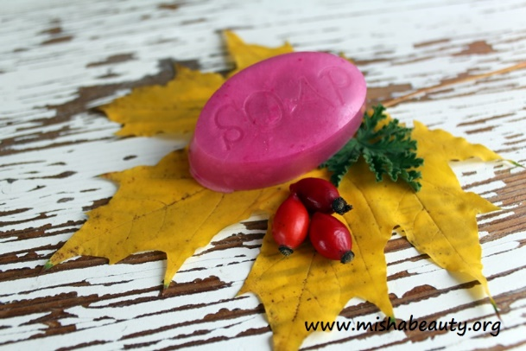
středa 19. února 2020

9:00 a 15:00 v Broučku

Přijďte si vyrobit voňavé mýdlo a strávit příjemné chvíle do Broučka.
Dle možností si doneste sušené bylinky, růžové plátky…(něco málo bude k dispozici).

Vstupné do herny 20 Kč, při výrobě příspěvek na materiál 50 Kč.

Činnost je podporována městem Solnice, obcí Kvasiny, Královéhradeckým krajem, MPSV.

